ÇOBAN BARINAK VE TESİSLERİ HİBESİ TEKNİK ŞARTNAMESİ

GENEL ÖZELLİKLER
- Çoban Barınağının dıştan dışa eni en az 240 cm, boyu en az 550 cm ve yüksekliği ise en az 200 cm olacaktır. Kullanılacak malzeme kalınlıkları çerçevesinde ölçülerde en fazla % 10 şaşma payı kabul edilecektir.
- Taşınabilir Çoban Barınağının tüm bölümlerine poliüretan dolgulu kendini taşıyan çift yüzeyi metal kaplama ve TS EN 14509 standartlarında 4 cm'lik panel ısı yalıtım malzemesi kullanılmalıdır.
- Taşınabilir Çoban Barınağında elektrik tesisatı 220 volt’a göre ayarlanmalı 12 volt düzeyinde LED ışıklarla aydınlatılmalıdır.
- Taşınabilir Çoban Barınağının aşırı yağışlarda su geçirmesini engelleyecek şekilde bağlantı ve birleştirme noktalarında yalıtımı sağlanmalı, yalıtım panel ve saç ile desteklenmelidir.
- Taşınabilir Çoban Barınağının mutfak, oturma alanı, banyo gibi bölümlerinde en az 4 kancalı birer adet elbise askısı olmalıdır.
- Taşınabilir Çoban Barınağının üst bölümünde en az 400 lt kapasiteli banyo ve lavabolar için kullanılabilecek tesisata sahip su deposu ve depoya bağlı en az 11lt/dakika hidrofor sistemi olmalıdır.
- Taşınabilir Çoban Barınağının tavanına çıkmaya yarayan sağlam yapıda demir profilden imal edilmiş en az beş basamaklı metal merdiven olmalıdır.
- Taşınabilir Çoban Barınağının üst bölümünde barınaktaki elektronik aletleri çalıştırabilecek düzeyde polo christal özelliğe sahip en az 350 watt güçte 2 adet panel olmalıdır. Ayrıca en az 100 Amper gücü olan 2 adet jel akü, en az 1.200 Watt güce sahip invertör ve en az 20 Amper şarj kontrol cihazı olacak şekilde gerekli tesisat ve kablo tertibatının kurulduğu güneş enerji panelleri olmalı ve paneller elektronik eşyaların kullanımına uygun şekilde yerleştirilmelidir.
- Taşınabilir Çoban Barınağının tabanında 100 lük npu demiri olmalı. Taşıma çeki demiri 200-220 cm boyunca en az 65 lik npu demirinden imal edilmiş ve frenli kaplin sistemine sahip olmalıdır.
- Taşınabilir Çoban Barınağı tercihen tek veya çift dingilli ve en az 14 jant sıfır lastik üzerine monte edilmiş olmalıdır. Tek dingil modellerde barınağın dengesini sağlaması için dörtkenara uygun açılıp kapanır özellikte destekler konulacaktır.
- Taşınabilir Çoban Barınağında tehlike arz edecek yerlere; elektrik prizleri, soba borularının geçtiği yerler, gaz ocağının olduğu yerlere gerekli uyarı levhaları ile yangın çıkışı diye çıkışı gösteren fosforlu uyarı levhaları yapılmalıdır.
- Taşınabilir Çoban Barınağında en az 3 adet (ön tarafta bir adet en az 40x80 iki yanda ise birer adet en az 70x80 cm ölçülerinde) sineklikli PVC pencere olmalıdır.
- Taşınabilir Çoban barınağında en az 80x190 ölçülerinde bir giriş kapısı olmalı ve giriş kapsına uygun ölçülerde katlanabilir veya kapı yönünde açılabilir sineklik konulmalıdır. Kapının önünde karavana girip-çıkmayı sağlamak üzere açılıp kapanabilir basamaklar olmalıdır.
- Yağışlarda su geçirmemesi için, birleşme yerlerine, pencere ve kapı kenarlarına yalıtım yapılmalıdır.
- Taşınabilir Çoban barınağı karayolları mevzuatına uygun trafik işaret ve levhaları bulunmalıdır. Arka kısmında ışıklı stop lambaları olmalıdır.
- Taşınabilir Çoban barınağı için gerekli olması durumunda trafiğe uygunluk belgesi yararlanıcı sorumluluğunda olup yasal mevzuatın gerekli kıldığı süre içerisinde alınacaktır.
- Taşınabilir Çoban barınağında rüzgâr direncini azaltmak, alanı verimli kullanmak veya estetik görüntü elde etmek için ön ve arka kısmında köşe yuvarlatma veya kırımlı imalat yapılabilecektir.

- ÇOBAN BARINAĞININ İÇ KISMININ GENEL ÖZELLİKLERİ
- Çoban Barınağında en az 2 kişilik portatif katlanabilir özellikte ranza veya çekyat tarzında üçlü koltuk, en az 22 inç LCD televizyon ve tv için çalışır tüm hattı çekilmiş uygun çanak anten sistemi, en az iki kişilik elbise dolabı, soba bacası olmalıdır. Ocak arkası ve soba borularının geçeceği yerlerin ısıdan etkilenmemesi için gerekli önlem ve yalıtım yapılmalı ayrıca levhalarla yangına sebep olabileceği yerler belirtilmelidir. En az 2 kg’lık yangın söndürme tüpü de konulmalıdır. Şayet soba yeri olmayacaksa ışıtıma sistemi olarak webasto sistemi döşenmelidir.
- Taşınabilir Çoban Barınağının mutfak bölümünde krom malzemeden yapılmış en az 100 cm uzunluğunda lavabo, sıcak ve soğuk su çıkışlı su bataryası olmalıdır. Batarya arkasında kalan alan fayans olmalı, lavabo altına ise ahşaptan en az 150 cm uzunluğunda dolap konulmalıdır. Mutfakta tezgâh alanına en az 50 lt hacme sahip mini bar buzdolabı konulmalı ve bu buzdolabının sığacağı şekilde ahşap dolap yapılmalıdır. Mini bar buzdolabının üstüne uygun olacak şekilde 2’li set halinde gaz ocağı ve sistemi (LPG tüpü istenmeyecektir, ancak uygun detantör ile birlikte tüp takılıp çalıştırılabilir halde) ve ocak üstüne uygun ölçülerde davlumbaz konulmalıdır. Mutfak tezgâhının üst kısmına ise en az 150 cm uzunluğunda ahşap dolap konulmalıdır.
- Mutfak setinin altı ve üstü tabak-tencere dolabı ve tüp koyma kısmı olarak tasarlanmalıdır.
- Ayrıca tüm elektronik eşyaların montajının yapıldığı yere bu cihazları çalıştıracak uygun prizler kabloları da gizli kanallar içinde döşenmelidir. Ayrıca karavan içine diğer cihazlar için de en az iki adet priz konulmalıdır.
- Taşınabilir Çoban Barınağında en az 90x220 cm boyutlarında birbirinden bağımsız alanlar şeklinde mümkün olduğunca kullanışlı tasarlanmış banyo ve tuvalet bölümleri olmalıdır. Banyo ve lavabo kısımları için ayrı ayrı tasarlanmış çift başlıklı musluk bataryası konulmalı ve bunlara uygun suyu sağlayacak şekilde elektrikli su basınç pompası olmalıdır. Tuvalet bölümünün alt kısmına atıkların depolandığı kolaylıkla sökülüp taşınabilir özellikte en az 100 lt hacimli, atık deposu yapılmalıdır.
- Taşınabilir Çoban Barınağı istenilen uygun renge boyanmalıdır.
- Tüm hareketli ekipmanlar karavana sabitlenmeli hareket halinde yerinden oynamamalıdır.
- Taşınabilir Çoban Barınağındaki bütün malzemeler en az TSE/CE onaylı veya varsa resmi düzenlemelere uygun olmalıdır.
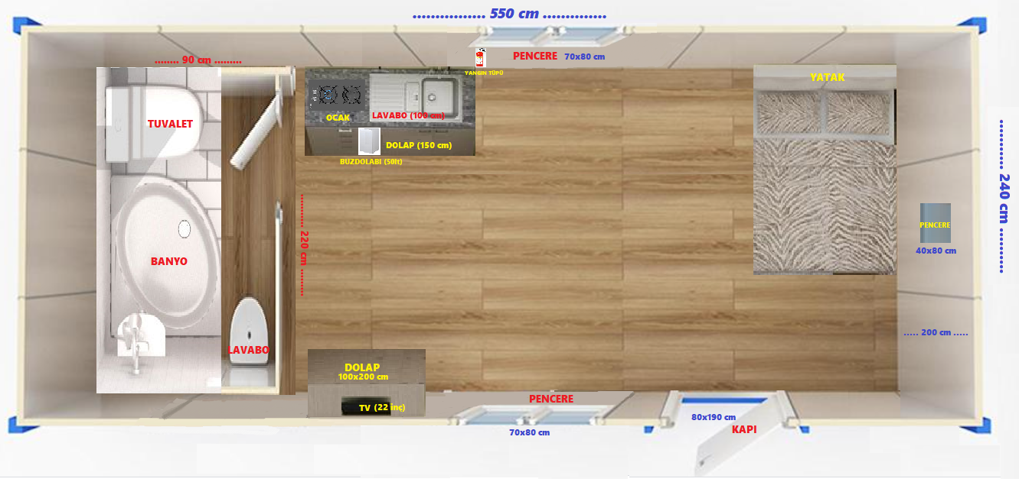

Not: Görsel temsili olarak çizilmiş olup, içerikteki tefrişatın yerleri kullanış kolaylığı sağlayacak şekilde yüklenici firma tarafından yeniden tasarlanabilir.

ÇOBAN BARINAK VE TESİSLERİ HİBESİ İDARİ ŞARTNAMESİ

- Taşınabilir Römorklu Çoban Barınağı destekleri Karaman İlinin Merkez proje köyleri (54 köy), Ermenek ve Sarıveliler İlçelerinde ve bu ilçelere bağlı mahalle, köy ve beldelerde gerçekleştirilecektir. Teslimat yararlanıcının adresine yapılacaktır.
- Nakliye ve tüm kurulum giderleri yükleniciye ait olacaktır. Kargo veya benzer aracı nakil unsurları ile yapılan gönderimler sırasında oluşabilecek zarar ve ziyan yükleniciye aittir.
- Yararlanıcıların özel isteği doğrultusunda; daha kalın yapı malzemesi kullanılması, yalıtımın arttırılması, ek ara bölme yapılması, ek güneş paneli, invertör vb. konması, karavan uzunluğunun arttırılması gibi karavanın niteliğini arttırıcı uygulamalar yapılması halinde bunların maliyeti yararlanıcı tarafından karşılanacaktır. Bu tür eklemeler şartnamede belirtilen asgari şartları karşılaması kaydıyla şartnameye aykırılık olarak değerlendirilmeyecektir.
- Yasayla belirlenmiş haklar saklı kalmak şartıyla tüm malzeme ve ekipmanlar için en az 2 yıl yüklenici garantisi istenecektir.
- Yararlanıcının hibe ödemesini alabilmesi için ana hatlarıyla aşağıdaki süreçler tamamlanmalıdır;
- Yüklenici Taşınabilir Römorklu Çoban Barınağını eksiksiz olarak kurar.
- Yüklenici Taşınabilir Römorklu Çoban Barınağını Teslim Tesellüm Belgesi ile yararlanıcıya teslim eder.
- Yararlanıcı İl/İlçesindeki ÇDE’ye Taşınabilir Römorklu Çoban Barınağı teslimat işinin bittiğini haber verir.
- ÇDE ve İPYB personeli, Taşınabilir Römorklu Çoban Barınağını yerinde görerek tüm belgeleri inceler ve tüm işler eksiksiz ve şartnamelere uygun ise Yatırım Uygunluk Tutanağını hazırlar.
- Yüklenici faturayı ve diğer belgeleri yararlanıcıya teslim eder.
- Yüklenici SGK ve vergi borçlarının olmadığına, yararlanıcı ise vergi borcunun olmadığına dair belgeleri temin eder.
- Yararlanıcı, yararlanıcı katkı payını ve yatırımın toplam KDV’sini banka yoluyla yüklenici hesabına yatırır ve dekontunu alır.
- Yararlanıcı Hibe Ödemesi Talep Belgesini düzenler, ekine teslim tesellüm belgesini, faturaları, dekontları, yüklenici ile yaptığı sözleşmeyi ve SGK ile vergi borçlarının olmadığına dair belgeleri de koyarak ilgili İl/İlçe Tarım ve Orman Müdürlüklerine teslim eder.
- Aşağıda görüldüğü şekilde yüklenici tarafından Taşınabilir Römorklu Çoban Barınağının sağ ve sol taraflarına dışarıdan görülebilecek şekilde en az 100x70 cm boyutlarında tabela veya yapışkan şeklinde bir yapıştırma uygun şekilde monte edilir.

Ödemeler, İl/İlçe Müdürlüklerinin tüm dosya içeriğini İPYB’ye göndermesinin ardından, dosya üzerindeki incelemeler tamamlandıktan sonra EPDB/MPYB’nin onayı ile UNDP tarafından yararlanıcının hesabına gönderilmek suretiyle yapılır.
Tabela aşağıdaki gibi olacaktır.

